# CHƯƠNG 3 THIẾT KẾ VÀ CHẾ TẠO HỆ THỐNG CƠ KHÍ

## Mô hình tổng thể robot (bản vẽ tổng quan)

|  |  |
| --- | --- |
| STT | Cụm chi tiết |
| 1 | Cơ cấu khung xe |
| 2 | Hộp xe |
| 3 | Nắp xe |
| 4 | Bộ khung đỡ bét phun |
| 5 | Bộ nâng hạ bằng vitme |
| 6 | Cơ cấu bẻ lái |
| 7 | cơ cấu nâng hạ |
| Bảng 3.1 Tổng thể cơ cấu robot | |

### Cơ cấu khung xe

|  |  |  |
| --- | --- | --- |
|  | | |
| Hình 3.1 Cơ cấu khung xe Thiết kế trên solidworks | | |
| STT | Chi tiết |
| 1 | Khung xe |
| 2 | Bánh xe |
| 3 | Gối đỡ vòng bi UCP 203 |
| 4 | Xích |
| 5 | Trục chính dẫn động bánh phải |
| 6 | Hộp giảm tốc GR-08SGN |
| 7 | Pad động cơ chính |
| 8 | Gá trục bẻ lái |
| 9 | Trục bẻ lái bánh phải |
| 10 | Động cơ DC servo RH-11D |
| 11 | Trục chính bánh trái |
| 12 | Động cơ chính M9GA18B |
| 13 | Khớp nối 6-10 |
| 14 | Trục bẻ lái bánh trái |

###### Bảng 3.2 Cơ cấu khung xe

### Cơ cấu hộp xe

|  |
| --- |
|  |
| Hình 3.2 Hộp xe Thiết kế trên solidworks |
|  |
| Hình 3.3 Hộp xe gia công thực tế |

### Cơ cấu nắp xe

|  |
| --- |
|  |
| Hình 3.4 Nắp xe Thiết kế trên solidworks |
|  |
| Hình 3.5 Nắp xe gia công thực tế |

### Cơ cấu bộ khung đỡ bét phun

|  |  |  |  |
| --- | --- | --- | --- |
|  | | | |
| Hình 3.6 Bộ khung đỡ bét phun thiết kế trên solidworks | | | |
| STT | Chi tiết |
| 1 | Thanh la trên giàn phun |
| 2 | Thanh đỡ bét phun |
| 3 | Thanh đỡ giàn phun |
| Bảng 3.3 Thống số cơ cấu khung đỡ bét phun | |
|  | |
| Hình 3.7 Bộ khung đỡ bét phun gia công thực tế | |

### Cơ cấu bộ vitme

|  |  |
| --- | --- |
|  | |
| Hình 3.8 Bộ nâng hạ bằng vitme thiết kế trên solid works | |
| STT | Chi tiết |
| 1 | Động cơ step nema 23 |
| 2 | Pad động cơ step |
| 3 | Gối đỡ trục SK8 |
| 4 | Khớp nối 6.3-8 |
| 5 | Gối đỡ trục vít me KP-08 |
| 6 | Thanh nhôm định hình 20x20 500mm |
| 7 | Trục 8mm |
| 8 | Trục vít me 8mm |
| 9 | Tấm đỡ vít me |
| 10 | Ke góc vuông |
| 11 | Đai ốc vít me T8 |
| 12 | Gối đỡ đai ốc vít me T8 |
| 13 | Gối trượt SCS8UU |
| 14 | Thanh nhôm định hình 20x20 205mm |
| 15 | Thanh nhôm định hình 20x20 200mm |
| Bảng 3.4 Thông số cơ cấu bộ nâng hạ vitme | |

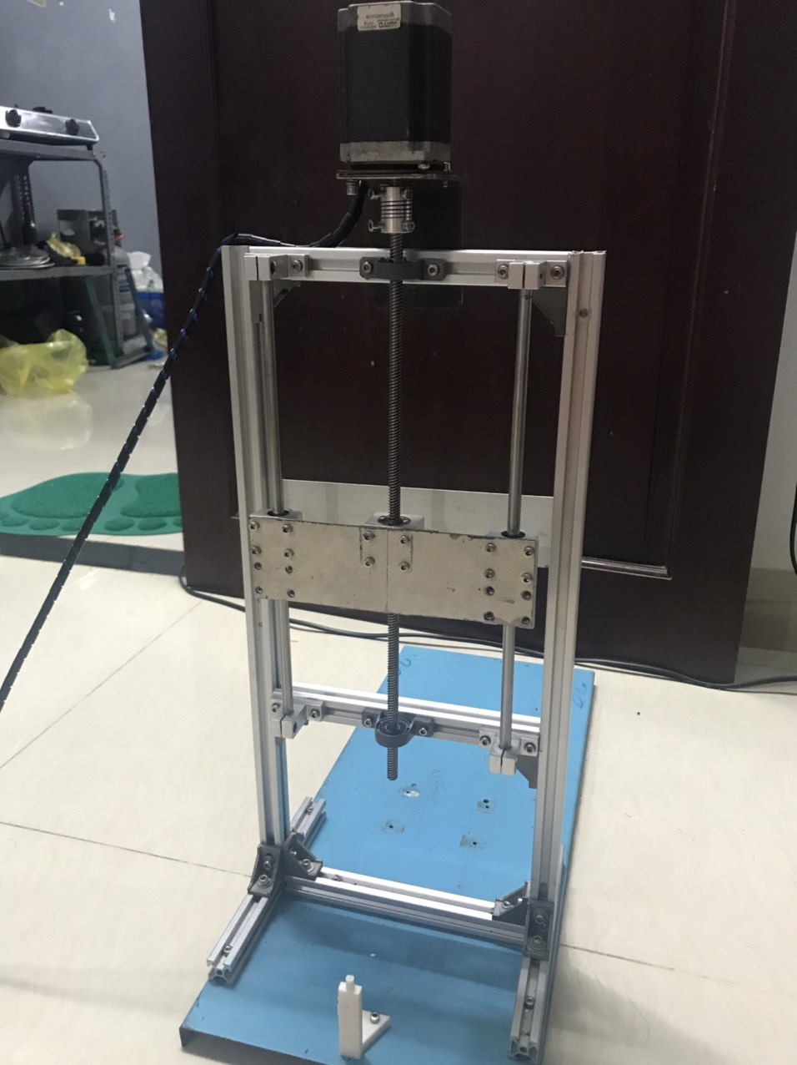

|  |
| --- |
|  |
| Hình 3.9 Bộ nâng hạ bằng vít me gia công thực tế |

### Cơ cấu bẻ lái

|  |  |  |
| --- | --- | --- |
|  | | |
| Hình 3.10 Cơ cấu bẻ lái thiết kế trên solid works | | |
| STT | Chi tiết | |
| 1 | Bạc đạn mắt trâu M6 | |
| 2 | Thanh la gá bắt động cơ | |
| 3 | Cánh tay đòn bẻ lái | |
| 4 | Ti M6 | |
| 5 |  | |
| Bảng 3.5 Thông số cơ cấu bẻ lái | | |
|  | |
| Hình 3.11 Cơ cấu bẻ lái gia công thực tế | |

### Cơ cấu bộ giàn phun

|  |  |
| --- | --- |
|  | |
| Hình 3.12 Cơ cấu nâng hạ giàn phun thiết kế trên solidworks | |
| STT | Chi tiết |
| 1 | Bộ khung đỡ bét phun |
| 2 | Bét phun T8 |
| 3 | Ống nước |
| 4 | Bộ nâng hạ bằng vít me |
| 5 | Ống nối chữ T |
| 6 | Động cơ máy bơm 12V |
| 7 | Nắp xe |
| Bảng 3.6 Thông số cơ cấu bộ giàn phun | |
|  | |
| Hình 3.13 cơ cấu nâng hạ dàn phun gia công thực tế | |

### Mô hình hoàn thiện

|  |
| --- |
|  |
| Hình 3.14 Mô hình hoàn thiên thiết kế trên solid works |

|  |  |
| --- | --- |
| STT | Chi tiết |
| 1 | Cơ cấu nâng hạ giàn phun |
| 2 | Bồn chứa thuốc bảo vệ thực vật |
| 3 | Camera |
| 4 | Nắp xe |
| 5 | Tấm chắn trước |
| 6 | Tấm chắn sau |
| 7 | Thân xe |
| 8 | Khung xe |
| Bảng 3.7 Thông số cơ cấu toàn thể mô hình | |

## Quá trình gia công và chế tạo thực nghiệm

### Giai đoạn 1

Tìm hiểu thị trường vật liệu

* Khái niệm về vật liệu

Vật liệu kỹ thuật là các thành tựu khoa học của hoá học, vật lý, hoá lý và nhiều ngành khoa học khác để nghiên cứu các đội tượng vật liệu rắn

* Thị trường vật liệu

Tham khảo các web site bán hàng về vật liệu cần thiết

* Cửa hàng sắt thép, tấm , hộp, U, V, tròn
* Cửa hàng linh kiện điện tử
* Các cửa hàng phế liệu, xem xét các kết cấu tái sử dụng

Lên danh sách các vật liệu cần thiết để phục vụ cho việc chế tạo robot

|  |  |  |
| --- | --- | --- |
| **STT** | **Tên Hàng Hóa** | **Số Lượng** |
| 1 | Bánh xe robot | 4 |
| 2 | Mạch cầu BTS7960 | 4 |
| 3 | Mạch MCU stm32duino | 1 |
| 4 | Camera Raspberry Pi noir V2 8MP | 1 |
| 5 | Cáp FFC Dài Cho Camera Raspberry Pi 100cm | 1 |
| 6 | Ốc vít- que hàn | 1 |
| 7 | Động cơ step Nema 23 | 1 |
| 8 | Khớp nối 6.35 - 6 | 2 |
| 9 | Động cơ DC | 1 |
| 10 | Trục 6mm | 1 |
| 11 | Chi phí xăng xe | 1 |
| 12 | Động cơ DC servo jgb37-545 dc geared motor | 1 |
| 13 | Khớp Nối 6mm | 1 |
| 14 | Gá Động Cơ 37mm DC Geared Motor Mounting Bracket | 1 |
| 25 | Thép tấm | 30 |
| 26 | Nhôm định hình20 | 1 |
| 27 | Nhôm định hình30 | 1 |
| 28 | Ke góc vuông | 16 |
| 29 | Spks10 | 4 |
| 30 | Inox phi10 | 1 |
| 31 | Vitme T10 | 1 |
| 32 | Bánh xe 200 | 4 |
| 33 | Bơm phun sương | 1 |
| 34 | Mt-jgb37-520 | 1 |
| 35 | 775 tải sau | 2 |
| 36 | Mt-775 | 3 |
| 37 | Ucp-203 | 4 |
| 38 | Khớp nối | 4 |
| 39 | Bts7960 | 6 |
| 40 | Cammera | 1 |
| 41 | Ắc quy | 2 |
| 42 | Rapbbery | 1 |
| 43 | Công tắc hành trình | 2 |
| 44 | Ống nhựa phi 10 | 1 |
| 45 | Dây dẫn điện 0.5 | 1 |
| 46 | Ốc tán lục giác phi 4 | 1 |
| 47 | SC10UU | 2 |
| 48 | Phụ kiện cần thiết | 1 |
| Bảng 3.8 danh sách vật liệu cần thiết để hoàng thiện robot | | |

### Giai đoạn 2

Gia công lắp ráp chi tiết

|  |
| --- |
| C:\Users\Nguyen Phuc Tho\Desktop\New folder (2)\New folder (2)\2_08_2020\2020_07_31_12_12_IMG_2595.JPG |
| Hình 3.15 Chúng Tôi cắt sắt theo kích thước đã thiết kết |
| C:\Users\Nguyen Phuc Tho\Desktop\New folder (2)\New folder (2)\2_08_2020\2020_07_31_16_57_IMG_2598.JPG |
| Hình 3.16 Khung xương của robot |

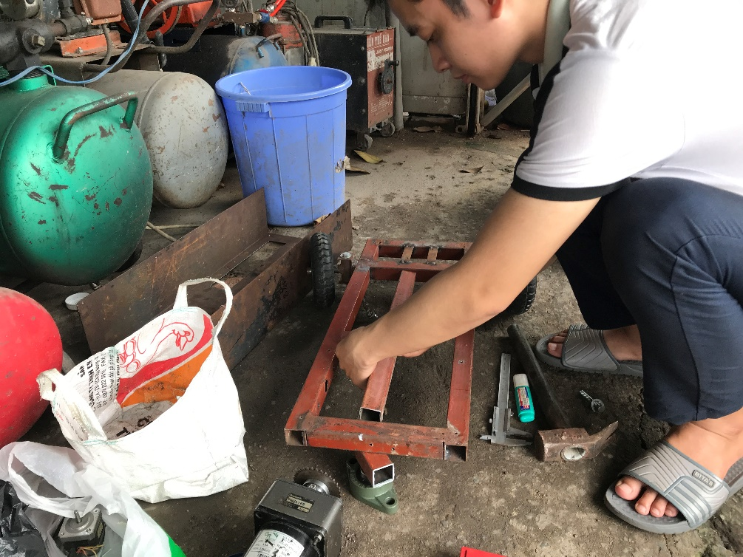

|  |
| --- |
|  |
| Hình 3.17 Lắp bánh bẻ lái và khoét trục lắp động cơ |
| C:\Users\Nguyen Phuc Tho\Desktop\New folder (2)\New folder (2)\10_18_2020\2020_08_10_12_54_IMG_2734.jpg |
| Hình 3.18 Lắp trục chính và hàn đắp |
| C:\Users\Nguyen Phuc Tho\Desktop\New folder (2)\New folder (2)\10_18_2020\2020_10_18_14_22_IMG_3368.JPG |
| Hình 3.19 đánh bóng loại bỏ vết rỉ sét |
|  |
| Hình 3.20 Đánh dấu khoan lỗ chi tiết bánh nhông cam |
| C:\Users\Nguyen Phuc Tho\Desktop\New folder (2)\New folder (2)\2_08_2020\118119074_745801166255777_1977283931276239185_n.jpg |
| Hình 3.21 Lắp ướm thử động cơ với thân vỏ |

Sau những ngày đầu gia công nhóm có rút ra đưuọc những kinh nghiệm

Những điểm cần chú ý:

* Gia công các lỗ trên mặt bàn cần có sự chính xác.
* Lắp ráp các chi tiết cần phải đảm bảo tính chính xác yêu cầu cao về độ song song giữa các thanh
* Trước khi khoan lỗ cần định vị và dùng mũi tu đễ đánh dấu vị trí khoan
* Khi khoan đầu mũi khoan phải vuông góc với điểm cần khoan
* Khi taro mũi taro phải vuông góc với điểm cần taro
* Khi siết chặt đầu lục giác thì diện tích tiếp xúc giữa cây lục giác và đầu mũ lục giác phải lớn nhất
* Sử dụng thước lá và thước chữ L để canh kích thước cho chính xác
* Lắp chi tiết cẩn thận
* Cất dụng cụ đúng nơi quy định
* Lúc khoan chi tiết mũi khoan hay bị lệch khỏi tâm vị trí cần khoan
* Lắp ráp chi tiết không có sự chính xác
* Làm hư hỏng mũi khoan
* Không biết mài mũi khoan
* Gãy mũi taro
* Hư mũ lục giác
* Siết chặt làm hư ren
* Tháo ra lắp lại, tốn nhiều thời gian
* Điều chỉnh lệch trên, dưới, trái, phải

|  |
| --- |
| C:\Users\Nguyen Phuc Tho\Desktop\New folder (2)\New folder (2)\10_18_2020\2020_09_06_16_52_IMG_3022.JPG |
| Hình 3.22 Dựng khung cơ cấu nâng hạ giàn phun |
| C:\Users\Nguyen Phuc Tho\Desktop\New folder (2)\New folder (2)\2_08_2020\118745707_314784669589244_3505886685573848428_n.jpg |
| Hình 3.23 Ướm thử 2 cơ cấu khung xe và bộ nâng hạ giàn phun |

Những điểm cần chú ý:

* Độ đồng tâm của động cơ
* Siết chặt khớp nối giữa động cơ và vitme
* Bôi nhớt lên trục vitme và thanh inox
* Điều chỉnh lệch trên, dưới, trái, phải
* Siết chặt lục giác hợp lý
* Đảm bảo độ thẳng của vitme, thanh inox
* Thanh inox bị cong do tác động lực lớn
* Chảy, đổ nhớt

|  |
| --- |
|  |
| Hình 3.24 Tiến hành sơn các chi tiết |

Những điểm cần chú ý:

* Làm sạch chi tiết trước khi sơn
* Sơn dưới nắng nhẹ tránh trời âm u
* Sơn chậm đều tránh phun vào một điểm dẫn đến tích tụ sơn làm mất thẩm mỹ
* Cần phải xoay chi tiết tránh làm đọng sơn
* Thường xuyên kiểm tra độ dày của lớp sơn

|  |
| --- |
| C:\Users\Nguyen Phuc Tho\Desktop\New folder\130076083_381429843126615_4120139690222704818_n.jpg |
| Hình 3.25 Lắp ráp hoàn thiện kết cấu cơ khí |

Kết luận

Sau khi kết thúc quá trình gia công lắp ráp nhóm có rút ra được những bài học về gia công thì nhóm vẫn còn những yếu điểm cần phải khắc phục ngay để tiến hành giai đoạn vận hành thử nghiệm và nghiệm thu

* Về kết cấu có những chi tiết khi gia công có sai lệch lớn như các nguyên công như lấy dấu, khoan, khoét,taro, hàn,
* Lắp ráp có tuần tự tránh việc phải tháo ra lắp lại nhiều lần gây mòn chi tiết và tốn thời gian
* Cần lên kết hoạch chi tiết trước khi làm tránh sai soát

### Giai đoạn 3 Vận hành và nghiệm thu

* Về vận hành cơ cấu bẻ lái tốt góc bẻ lái rộng từ $±30°$
* Cơ cấu nâng hạ giàn phun hoạt động tốt, nhẹ trơn tru có thế nâng hạ bằng 1 tay khi xoay trục vitme
* Bơm phun sương hoạt động tốt độ vươn sương cao hơn 1m2
* Đảm bảo các khe hở không cho nước lọt vào bên trong lòng robot đảm bảo yếu tố an

[Hình 3.1 Cơ cấu khung xe Thiết kế trên solidworks 1](#_Toc58707522)

[Hình 3.2 Hộp xe Thiết kế trên solidworks 2](#_Toc58707523)

[Hình 3.3 Hộp xe gia công thực tế 3](#_Toc58707524)

[Hình 3.4 Nắp xe Thiết kế trên solidworks 3](#_Toc58707525)

[Hình 3.5 Nắp xe gia công thực tế 4](#_Toc58707526)

[Hình 3.6 Bộ khung đỡ bét phun thiết kế trên solidworks 4](#_Toc58707527)

[Hình 3.7 Bộ khung đỡ bét phun gia công thực tế 5](#_Toc58707528)

[Hình 3.8 Bộ nâng hạ bằng vitme thiết kế trên solid works 6](#_Toc58707529)

[Hình 3.9 Bộ nâng hạ bằng vít me gia công thực tế 7](#_Toc58707530)

[Hình 3.10 Cơ cấu bẻ lái thiết kế trên solid works 8](#_Toc58707531)

[Hình 3.11 Cơ cấu bẻ lái gia công thực tế 9](#_Toc58707532)

[Hình 3.12 Cơ cấu nâng hạ giàn phun thiết kế trên solidworks 10](#_Toc58707533)

[Hình 3.13 cơ cấu nâng hạ dàn phun gia công thực tế 10](#_Toc58707534)

[Hình 3.14 Mô hình hoàn thiên thiết kế trên solid works 11](#_Toc58707535)

[Hình 3.15 Chúng Tôi cắt sắt theo kích thước đã thiết kết 14](#_Toc58707536)

[Hình 3.16 Khung xương của robot 14](#_Toc58707537)

[Hình 3.17 Lắp bánh bẻ lái và khoét trục lắp động cơ 15](#_Toc58707538)

[Hình 3.18 Lắp trục chính và hàn đắp 15](#_Toc58707539)

[Hình 3.19 đánh bóng loại bỏ vết rỉ sét 16](#_Toc58707540)

[Hình 3.20 Đánh dấu khoan lỗ chi tiết bánh nhông cam 16](#_Toc58707541)

[Hình 3.21 Lắp ướm thử động cơ với thân vỏ 17](#_Toc58707542)

[Hình 3.22 Dựng khung cơ cấu nâng hạ giàn phun 18](#_Toc58707543)

[Hình 3.23 Ướm thử 2 cơ cấu khung xe và bộ nâng hạ giàn phun 19](#_Toc58707544)

[Hình 3.24 Tiến hành sơn các chi tiết 20](#_Toc58707545)

[Hình 3.25 Lắp ráp hoàn thiện kết cấu cơ khí 20](#_Toc58707546)

[Bảng 3.1 Tổng thể cơ cấu robot 1](#_Toc58708471)

[Bảng 3.2 Cơ cấu khung xe 2](#_Toc58708472)

[Bảng 3.3 Thống số cơ cấu khung đỡ bét phun 5](#_Toc58708473)

[Bảng 3.4 Thông số cơ cấu bộ nâng hạ vitme 7](#_Toc58708474)

[Bảng 3.5 Thông số cơ cấu bẻ lái 8](#_Toc58708475)

[Bảng 3.6 Thông số cơ cấu bộ giàn phun 10](#_Toc58708476)

[Bảng 3.7 Thông số cơ cấu toàn thể mô hình 11](#_Toc58708477)

[Bảng 3.8 danh sách vật liệu cần thiết để hoàng thiện robot 13](#_Toc58708478)